金运通
实名认证商户端接口说明
V1.0.1
文档信息
标题 | 金运通实名认证商户端接口说明
创建日期 | 2015-8-12
打印日期
文件名
存放目录
所有者
作者

修订记录
日期 | 描述 | 版本号 | 修改人
2015-8-12 | 初始版本 | V1.0.0 | 王旭
2015-9-11 | 新增单独四要素验证接口，去除原TR4001银行卡验证接口中的手机号字段  修改银行卡实名认证TR4001中字段bank_cark_type为bank_card_type，并且由非必输修改为必输 | V1.0.1 | 王旭

版权声明：
此文档的版权归金运通网络支付有限公司所有，作为本系统的最终用户，可以拥有该份文档的使用权，但未征得本公司的书面批准，不得向第三方借阅、出让、出版该文档。

目录
1 概述 4
1.1 编写目的 4
1.2 定义和缩略语 4
1.3 商户测试上线准备事项 4
1.3.1 测试联调阶段 4
1.3.2 上线阶段 4
2 通讯协议 5
3 交易接口规范 6
3.1 交易报文规范 6
3.1.1 请求报文 6
3.1.2 响应报文 7
3.2 公共报文头 9
3.3 交易接口 9
4 加密及签名规范 10
4.1 原则 10
4.2 RSA密钥对生成 10
4.3 报文加密及签名 11
4.4 报文解密及验签 12
5 业务交易接口 13
5.1 身份校验类 13
5.1.1 银行卡实名认证TR4001 (商户->实名认证) 13
5.1.2 身份证实名认证TR4002(商户->实名认证) 15
5.1.3 银行卡四要素实名认证TR4003（商户->实名认证） 16
6 附件 19
6.1 报文响应码 19
7 加解密及签名代码示例 21

概述

编写目的
目的是约定商户与金运通实名认证间的业务接口。包括通讯协议、交易接口规范、文件格式、摘要规范。指导商户开发人员依据本规范，开发与金运通实名认证对接的相关业务功能。
本说明的期望读者包括：接口程序员、测试人员、业务主管及其他相关人员。

定义和缩略语
实名认证：金运通的一个业务子系统，为商户系统以及金运通内部系统提供安全服务。
商户号：金运通为商户分配的ID，用于唯一标识商户。
商户密钥：金运通为商户分配通讯密码，商户开户时由金运通提供，需要商户修改后保密。双方通讯时参与摘要计算，用于互相确认对方系统身份。
交易请求：商户组织安全验证交易报文，向代收平台发送请求。
交易结果响应：实名认证完成交易处理，并生实时生成返回报文至商户系统。
查询代收结果：商户发送交易请求后，若是长时间没有得到实名认证的代收结果通知，主动发起交易结果查询。

商户测试上线准备事项

测试联调阶段
商户开发完成进行系统联调测试前，需要准备如下事项：
- 获取测试环境商户号、渠道号和密钥。
- 申请开放商户服务器ip访问金运通实名认证系统测试环境生产环境的权限。

上线阶段
商户在测试联调后系统上线前需要将测试联调阶段的所有准备事项中的数据更换成生产实际数据。

通讯协议
- 商户与代收平台之间使用公网连接。
- 报文传输通过HTTP 1.1协议，报文组织形式采用XML规范。
- 双方的报文都密文形式发送，必须同时将报文的密文、会话密钥密文和签名传输给对方。。
- 商户和代收双方互为客户端和服务端。根据应用的要求，可以由商户作为客户端主动发起交易请求，代收平台来做应答。也可以由代收平台主动发起交易请求，商户来做应答。
- 客户端提交请求使用POST方式提交，内容采用UTF-8编码。
- 请求和响应均由四个域：merchant_id=商户、xml_enc=报文密文、key_enc=会话密钥密文、sign=报文签名。

交易接口规范

交易报文规范

请求报文
交易报文遵循XML规范。
示例:
<?xml version="1.0" encoding="UTF-8"?>
<message>
<head>
<!-- 交易报文头信息，具体说明请参考公共报文头说明章节，交易数据内容仅作参考 -->
<!—版本号-->
<version>1.0.0</version>
<!—报文类型，对于请求报文，type域值为01。-->
<tran_type>01</tran_type>
<!—商户号-->
<merchant_id>100010010000</merchant_id>
<!—交易日期-->
<tran_date>2015007265</tran_date>
<!--交易时间-->
<tran_time>130231</tran_time>
<!—交易流水号-->
<tran_flowid>1000100100002015007265130238</tran_flowid>
<!-- 请求交易码-->
<tran_code>TR4001</tran_code>
</head>
<body>
……
</body>
</message>
- 请求报文由两部分组成：请求报文头和请求报文体。其中请求报文头信息在报文头（head）节点内，请求报文体信息在报文体（body）节点内。
- 报文头是每个交易都相同的。请求报文头信息的填写标准请参看“公共报文头说明”章节。
- 报文体根据每个交易的接口定义而各不相同。请求报文体的定义请参看“业务交易接口”章节。需按照每个交易的接口定义组装和解析请求报文体。
- 客户端请求报文上送时，HTTP POST提交四个参数：merchant_id=商户号;xml_enc=报文密文；key_enc=会话密钥密文；sign=报文签名，其中merchant_id 为平台为商户分配的商户号明文，xml_enc参数的内容就是整个报文加密以后的十六进制字符串，key_enc参数为报文加密会话密钥的密文，sign参数的内容是本次报文的签名。服务器端收到请求后按照HTTP的方式获取参数后，按如下步骤处理：
步骤1：使用解密会话密钥
步骤2：对密文报文解密，得到报文明文；
步骤3：验证签名，签名通过后在解析报文内容。
报文加密、签名和校验方式请参看“加密及签名规范”章节
注意：业务交易接口中定义的字段，无论其值是否为空都需要上送字段的xml标签。

响应报文
交易报文遵循XML规范。
示例:
<?xml version="1.0" encoding="UTF-8"?>
<message>
<head>
<!-- 交易报文头信息，具体说明请参考公共报文头说明章节，交易数据内容仅作参考 -->
<!—版本号-->
<version>1.0.0</version>
<!—报文类型，对于响应报文，type域值为02。-->
<tran_type>02</tran_type>
<!—商户号-->
< merchant_id >100010010000</ merchant_id >
<!—交易日期-->
<tran_date>20140815</tran_date>
<!--交易时间-->
<tran_time>230231</tran_time>
<!—交易流水号-->
< tran_flowid >1000100100002015007265130238</ tran_flowid >
<!-- 请求交易码，随交易不同而不同 -->
<tran_code> TC1001</tran_code>
<!-- 交易返回码 -->
<resp_code>S0000000</ resp_code >
<!-- 交易返回信息描述 -->
<resp_desc>交易成功</resp_desc>
<!-- . -->
</head>
<body>
……
</body>
</message>
- 交易应答报文由两部分组成：应答报文头和应答报文体。其中应答报文头信息在报文头（head）节点内，应答报文体信息在报文体（body）节点内。
- 报文头是每个交易都相同的。应答报文头信息的填写标准请参看“公共报文头说明”章节。
- 报文体根据每个交易的接口定义而各不相同。应答报文体的定义请参看“交易报文接口”章节。需按照每个交易的接口定义组装和解析应答报文体。
- 对于返回多条记录的情况，list节点中的name属性描述集合名称，用于区分不同的集合，集合的每条记录放在row节点中。
- 交易成功时的应答报文，报文头的resp_code为S0000000，resp_msg为“交易成功”,此时报文体（body）节点根据实际业务需要为空也可以不为空。
- 交易错误时的应答报文，错误码和错误信息填写在报文头的resp_code（返回码）和resp_msg（返回信息描述）域中；报文体（body）节点为空。
- 服务器端响应报文返回时，将商户号、报文密文、会话密钥和签名以格式：merchant_id=商户&xml_enc=报文密文&key_enc=会话密钥密文&sign=报文签名，拼接成字符串，然后将字符串的字节流写入http的返回对象。客户端收到服务器端的响应时将HTTP服务方返回的字节流按照相应格式的字符串进行报文和摘要参数的获取，参数获取后，先要进行摘要校验，校验通过后在解析报文内容。报文摘要生成和校验方式请参看“加密及签名规范”章节。
- 服务器端响应报文返回时,如果交易失败，则mac参数送空字符串，此时客户端无需校验摘要。

公共报文头
字段中文名 | 字段标识 | 字段说明 | 数据属性 | 请求是否必填 | 响应是否必填
版本号 | version | 标识本报文格式版本号。当前版本为：1.0.0 | Char(5) | M | M
报文类型 | tran_type | 报文类型包括:  请求报文：01  响应报文：02 | Char(2) | M | M
商户编号 | merchant_id | 商户编号，由实名认证平台统一分配 | MAX Char(12) | M | M
交易日期 | tran_date | 客户端或服务端日期，格式：YYYYMMDD | Char(8) | M | M
交易时间 | tran_time | 客户端或服务端时间，格式：HHMMSS | Char(8) | M | M
交易流水号 | tran_flowid | 交易流水号，唯一标识一笔交易，必须以商户号开头。格式建议为：商户号（12位）+ YYYYMMDDHHMMSS（14）+5位流水号(批量交易时，该流水号作为批次号) | MAX Char(32) | M | M
交易代码 | tran_code | 交易代码 | Char(6) | M | M
响应码 | resp_code | 返回码  成功：S0000000  错误：返回具体的响应码。实名认证平台返回的错误码为8位，详情参看“接口响应码说明”章节。 | Char(8) | N | M
响应码描述 | resp_desc | 中文描述 | Char(50) | N | M

交易接口
因每个交易的报文头都相同，报文头的定义请参看“公共报文头说明”一节，下面的交易报文接口定义仅是报文体的定义。
详细报文体接口定义参看“业务交易接口”章节。

加密及签名规范

原则
- 交易报文传输都需要进行加密、签名和校验。
- 无论是请求端还是响应端接收到报文后，都需要进行签名验证，即按照约定算法重新生成签名，然后和收到的签名进行对比，对比通过后才能进行报文内容的解析，否则报文或文件内容可能出现篡改、部分丢失、伪造的问题。
- 报文加密算法：DES/CBC/PKCS5Padding
- 会话密钥生成：KeyGenerator生成
- 会话密钥加密算法：RSA/ECB/PKCS1Padding
- 签名算法：SHA1withRSA

RSA密钥对生成
对于商户来说，需要生成商户自己的RSA密钥对（包含公钥和私钥），其中，私钥合作方自己保留，同时公钥提供给实名认证平台。
对于实名认证平台来说，需要为每个商户生成对应的公私钥对。其中，私钥实名认证平台自己保留，公钥需要提供给商户。
openssl genrsa -out rsa_private_key_2048.pem 2048 #生成rsa私钥，以X509编码，指定生成的密钥的位数: 2048
openssl pkcs8 -topk8 -in rsa_private_key_2048.pem -out pkcs8_rsa_private_key_2048.pem -nocrypt #将上一步生成的rsa私钥转换成PKCS#8编码
openssl rsa -in rsa_private_key_2048.pem -out rsa_public_key_2048.pem -pubout #导出rsa公钥，以X509编码
商户需要按上面步骤生成商户的公钥pem发给实名认证平台，实名认证平台也需要把实名认证平台生成的对应的公钥pem发给商户。

报文加密及签名
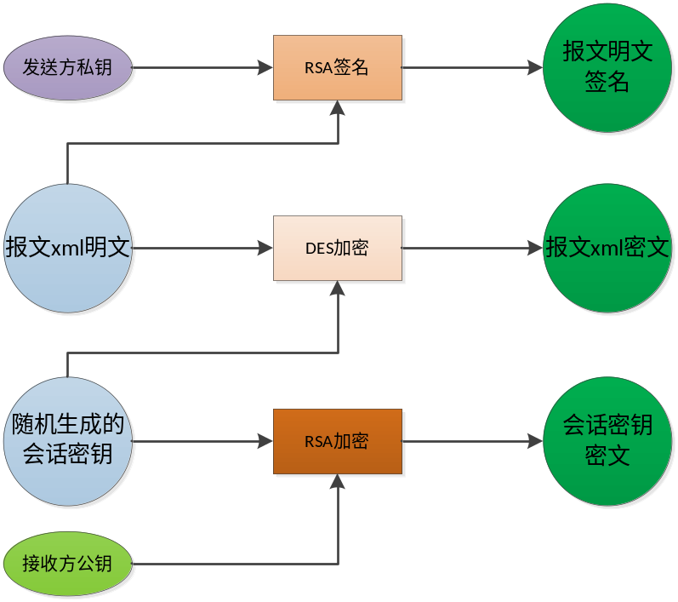
- 对请求或响应xml报文明文（UTF-8编码）使用发送方的私钥进行签名（SHA1withRSA），并将签名结果转换为HEX字符串，得到sign域。
- 使用KeyGenerator生成器，生成DES加密会话密钥SK；
- 使用SK对xml明文进行加密（DES/CBC/PKCS5Padding），并将加密结果转换为HEX字符串，得到xml_enc域。
- 使用接收方公钥对会话密钥SK加密（RSA/ECB/PKCS1Padding），并将结果转换为HEX字符串，得到key_enc域。

报文解密及验签
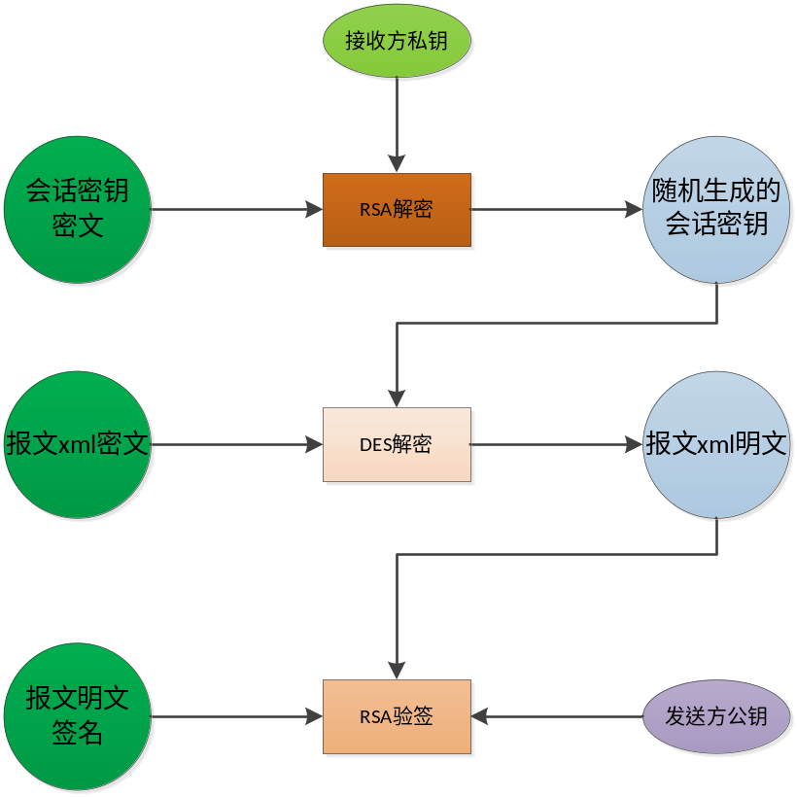
- 将key_enc域转换为二进制byte数组，使用接收方放的私钥对会话密钥，得到明文SK；
- 将xml_enc与转换为二进制byte数组，使用上一步得到的会话密钥SK解密，得到明文xml；
- 使用上一步解密得到的明文、接收方私钥和sign域数据验证签名的有效性。

对于报文的签名和加密，详见附录代码示例。

业务交易接口
本章节描述商户和金运通实名认证间实际业务来往需要用到的接口。

身份校验类
本类交易用于为商户提供身份校验服务，如：身份证校验、银行卡校验。

银行卡实名认证TR4001 (商户->实名认证)

交易说明
用于提供银行卡的实名认证，认证要素包括：银行卡号、身份证号、姓名、银行卡交易类型，银行编号(可选)等。

交易码
TR4001

使用时机
需要验证银行卡与身份证信息是否一致，需要判断银行卡是否可以用于消费、转账、投资理财

前置条件
开通商户

输入项
序号 | 名称 | Xml标签 | 类型 | 属性 | 取值说明
 | 银行卡号 | bank_card_no | CHAR(30) | 必输
 | 银行编码 | bank_code | CHAR(3) | 暂不输入 | 银行卡所属银行的编码，参考附件1。此字段上送值则进行卡的银行判断，否则不进行判断
 | 身份证号 | id_num | CHAR(18) | 必输 | 银行卡开户人的身份证号
 | 姓名 | id_name | CHAR(30) | 必输 | 身份证对应的姓名
 | 请求终端类型 | terminal_type | CHAR(2) | 必输 | 商户使用验证接口的终端类型：  01 APP，02 WAP，03 WEB，04 SIM卡，05 VI-POS，06 SD卡
 | 银行卡类型 | bank_card_type | CHAR(2) | 必输 | D 借记卡  C 贷记卡  A 全部  （如果商户平台借记卡贷记卡都支持的话传A）

输出项
序号 | 名称 | Xml标签 | 类型 | 属性 | 取值说明
 | 银行卡号与身份证号是否一致 | is_bcn_and_idn_conform | CHAR(1) | 必输 | 0：不确定，1：一致(主要银行都能保证银行卡号和身份证一致，具体列表见附件：防重名验证银行列表)
 | 银行卡名称 | bank_name | CHAR(32) | 必输

身份证实名认证TR4002(商户->实名认证)

交易说明
用于提供身份证的实名认证，认证要素包括：身份证号、姓名。

交易码
TR4002

使用时机
需要验证身份证号和姓名是否一致

前置条件
开通商户

输入项
序号 | 名称 | Xml标签 | 类型 | 属性 | 取值说明
 | 身份证号 | id_num | CHAR(18) | 必输 | 身份证号
 | 姓名 | id_name | CHAR(30) | 必输 | 身份证对应的姓名

输出项
无，通过报文头返回码返回交易结果

银行卡四要素实名认证TR4003（商户->实名认证）

交易说明
用于提供银行卡的实名认证，认证要素包括：银行卡号、身份证号、姓名、银行卡交易类型，银行编号(可选)，手机号等。

交易码
TR4003

使用时机
需要验证银行卡与身份证信息是否一致，需要判断银行卡是否可以用于消费、转账、投资理财

前置条件
开通商户

输入项
序号 | 名称 | Xml标签 | 类型 | 属性 | 取值说明
 | 银行卡号 | bank_card_no | CHAR(30) | 必输
 | 银行编码 | bank_code | CHAR(3) | 暂不输入 | 银行卡所属银行的编码，参考附件1。此字段上送值则进行卡的银行判断，否则不进行判断
 | 身份证号 | id_num | CHAR(18) | 必输 | 银行卡开户人的身份证号
 | 姓名 | id_name | CHAR(30) | 必输 | 身份证对应的姓名
 | 请求终端类型 | terminal_type | CHAR(2) | 必输 | 商户使用验证接口的终端类型：  01 APP，02 WAP，03 WEB，04 SIM卡，05 VI-POS，06 SD卡
 | 银行卡类型 | bank_card_type | CHAR(2) | 非必输 | D 借记卡  C 贷记卡  A 全部  （如果商户平台借记卡贷记卡都支持的话传A）
 | 手机号码 | phone_no | CHAR(11) | 必输 | 银行卡开户预留的手机号码

输出项
序号 | 名称 | Xml标签 | 类型 | 属性 | 取值说明
 | 银行卡号与身份证号是否一致 | is_bcn_and_idn_conform | CHAR(1) | 必输 | 0：不确定，1：一致(主要银行都能保证银行卡号和身份证一致，具体列表见附件：防重名验证银行列表)
 | 银行卡名称 | bank_name | CHAR(32) | 必输

附件

报文响应码
代码 | 含义
S0000000 | 成功
E0000000 | 状态未知
E0000009 | 报文体为空
E0000010 | 报文版本不正确
E0000011 | 报文类型不正确
E0000012 | 交易码为空
E0000001 | 商户号为空
E0000004 | 报文格式错误
E0000021 | 摘要为空
E0000039 | 摘要验证失败
ER000009 | 商户不存在
ER000010 | 交易码不存在
ER000011 | 银行卡号为空或长度不正确
ER000012 | 银行编码长度太长
ER000013 | 身份证号为空或者不合法
ER000014 | 姓名为空或者长度太长
ER000015 | 交易用途为空或者输入项不合法
ER000016 | 请求终端类型为空或者输入项不合法
ER000017 | 错误码加载时转码错误
ER000018 | 交易码不支持
ER000019 | 日期格式错误
ER000020 | 渠道号为空
ER000021 | 交易流水号为空或者长度超长
ER000022 | 交易流水号不合法
ER000023 | 银行卡类型输入不合法
ER000024 | 查找验证交易路由失败，请联系管理员
ER000025 | 验证失败,用户提交信息不合法或验证超时
ER001000 | 身份证号和姓名不符
ER001001 | 该银行卡bin不支持
ER001002 | 银行卡号和姓名不符
ER001003 | 银行卡号和身份证号不符
ER001004 | 不支持此银行卡的验证
ER001005 | 银行卡类型不符
ER009901 | 报文格式错误
ER009902 | 解密错误
ER009903 | 查无此应用
ER009904 | 报文域不完整
ER009921 | 报文域格式验证错误
ER009922 | 身份证号和姓名不符
ER009923 | 银行卡号和姓名不符
ER009924 | 不支持该银行卡验证
ER009925 | 银行卡手机验证错误
ER009930 | 账号余额不足认证失败

加解密及签名代码示例
RSA加密解密签名验签工具类：
import java.io.BufferedReader;
import java.io.ByteArrayOutputStream;
import java.io.IOException;
import java.io.InputStream;
import java.io.InputStreamReader;
import java.security.KeyFactory;
import java.security.NoSuchAlgorithmException;
import java.security.PrivateKey;
import java.security.PublicKey;
import java.security.Signature;
import java.security.interfaces.RSAPrivateKey;
import java.security.interfaces.RSAPublicKey;
import java.security.spec.InvalidKeySpecException;
import java.security.spec.PKCS8EncodedKeySpec;
import java.security.spec.X509EncodedKeySpec;
import javax.crypto.Cipher;
import org.apache.commons.codec.binary.Base64;
import sun.misc.BASE64Decoder;

/**
* RSAHelper - 对RSA 签名&验签/分段加密&分段解密 的包装 签名算法: "SHA1withRSA", 私钥进行签名; 公钥进行验签.
* 加密算法: "RSA/ECB/PKCS1Padding", 公钥进行加密; 私钥进行解密.
*
* [localPrivKey]是自己的私钥, 自己的公钥给通信对方. [peerPubKey]是对方的公钥, 对方的私钥在对方那边. 为了方便,
* 这里假定双方的密钥长度一致, 签名和加密的规则也一致.
*
* 以`Base64Str`结尾的参数表示内容是Base64编码的字符串, 其他情况都是raw字符串.
*/

public class RSAHelper {

public static final String KEY_ALGORITHM = "RSA";
public static final String SIGNATURE_ALGORITHM = "SHA1withRSA";
public static final String CIPHER_ALGORITHM = "RSA/ECB/PKCS1Padding"; // 加密block需要预留11字节
public static final int KEYBIT = 2048;
public static final int RESERVEBYTES = 11;

private PrivateKey localPrivKey;
private PublicKey peerPubKey;

public RSAHelper() {
}

/**
* 初始化自己的私钥,对方的公钥以及密钥长度.
*
* @param localPrivKeyBase64Str
* Base64编码的私钥,PKCS#8编码. (去掉pem文件中的头尾标识)
* @param peerPubKeyBase64Str
* Base64编码的公钥. (去掉pem文件中的头尾标识)
* @param keysize
* 密钥长度, 一般2048
*/
public void initKey(String localPrivKeyBase64Str,
String peerPubKeyBase64Str, int keysize) throws Exception {
try {
localPrivKey = getPrivateKey(localPrivKeyBase64Str);
peerPubKey = getPublicKey(peerPubKeyBase64Str);
} catch (InvalidKeySpecException e) {
e.printStackTrace();
}
}

/**
* 从文件中输入流中加载公钥
*
* @param in
* 公钥输入流
* @throws Exception
* 加载公钥时产生的异常
*/
public RSAPublicKey getPublicKey(InputStream in) throws Exception {
BufferedReader br = new BufferedReader(new InputStreamReader(in));
try {
String readLine = null;
StringBuilder sb = new StringBuilder();
while ((readLine = br.readLine()) != null) {
if (readLine.charAt(0) == '-') {
continue;
} else {
sb.append(readLine);
sb.append('\r');
}
}
return getPublicKey(sb.toString());
} catch (IOException e) {
throw new Exception("公钥数据流读取错误");
} catch (NullPointerException e) {
throw new Exception("公钥输入流为空");
} finally {
try {
if (br != null) {
br.close();
}
} catch (Exception e) {
throw new Exception("关闭输入缓存流出错");
}

try {
if (in != null) {
in.close();
}
} catch (Exception e) {
throw new Exception("关闭输入流出错");
}
}
}

/**
* 从字符串中加载公钥
*
* @param publicKeyStr
* 公钥数据字符串
* @throws Exception
* 加载公钥时产生的异常
*/
public RSAPublicKey getPublicKey(String publicKeyStr) throws Exception {
try {
BASE64Decoder base64Decoder = new BASE64Decoder();
byte[] buffer = base64Decoder.decodeBuffer(publicKeyStr);
KeyFactory keyFactory = KeyFactory.getInstance("RSA");
X509EncodedKeySpec keySpec = new X509EncodedKeySpec(buffer);
RSAPublicKey publicKey = (RSAPublicKey) keyFactory
.generatePublic(keySpec);
return publicKey;
} catch (NoSuchAlgorithmException e) {
throw new Exception("无此算法");
} catch (InvalidKeySpecException e) {
throw new Exception("公钥非法");
} catch (IOException e) {
throw new Exception("公钥数据内容读取错误");
} catch (NullPointerException e) {
throw new Exception("公钥数据为空");
}
}

/**
* 从文件中加载私钥
*
* @param keyFileName
* 私钥文件名
* @return 是否成功
* @throws Exception
*/
public RSAPrivateKey getPrivateKey(InputStream in) throws Exception {
BufferedReader br = new BufferedReader(new InputStreamReader(in));
try {
String readLine = null;
StringBuilder sb = new StringBuilder();
while ((readLine = br.readLine()) != null) {
if (readLine.charAt(0) == '-') {
continue;
} else {
sb.append(readLine);
sb.append('\r');
}
}
return getPrivateKey(sb.toString());
} catch (IOException e) {
throw new Exception("私钥数据读取错误");
} catch (NullPointerException e) {
throw new Exception("私钥输入流为空");
} finally {
try {
if (br != null) {
br.close();
}
} catch (Exception e) {
throw new Exception("关闭输入缓存流出错");
}

try {
if (in != null) {
in.close();
}
} catch (Exception e) {
throw new Exception("关闭输入流出错");
}
}
}

/**
* 从字符串中加载私钥
*
* @param privateKeyStr
* 公钥数据字符串
* @throws Exception
* 加载私钥时产生的异常
*/
public RSAPrivateKey getPrivateKey(String privateKeyStr) throws Exception {
try {
BASE64Decoder base64Decoder = new BASE64Decoder();
byte[] buffer = base64Decoder.decodeBuffer(privateKeyStr);
PKCS8EncodedKeySpec keySpec = new PKCS8EncodedKeySpec(buffer);
KeyFactory keyFactory = KeyFactory.getInstance("RSA");
RSAPrivateKey privateKey = (RSAPrivateKey) keyFactory
.generatePrivate(keySpec);
return privateKey;
} catch (NoSuchAlgorithmException e) {
throw new Exception("无此算法");
} catch (InvalidKeySpecException e) {
throw new Exception("私钥非法");
} catch (IOException e) {
throw new Exception("私钥数据内容读取错误");
} catch (NullPointerException e) {
throw new Exception("私钥数据为空");
}
}

/**
* RAS加密
*
* @param peerPubKey
* 公钥
* @param data
* 待加密信息
* @return byte[]
* @throws Exception
*/
public byte[] encryptRSA(byte[] plainBytes, boolean useBase64Code, String charset)
throws Exception {
String CIPHER_ALGORITHM = "RSA/ECB/PKCS1Padding"; // 加密block需要预留11字节
int KEYBIT = 2048;
int RESERVEBYTES = 11;
Cipher cipher = Cipher.getInstance(CIPHER_ALGORITHM);
int decryptBlock = KEYBIT / 8; // 256 bytes
int encryptBlock = decryptBlock - RESERVEBYTES; // 245 bytes
// 计算分段加密的block数 (向上取整)
int nBlock = (plainBytes.length / encryptBlock);
if ((plainBytes.length % encryptBlock) != 0) { // 余数非0，block数再加1
nBlock += 1;
}
// 输出buffer, 大小为nBlock个decryptBlock
ByteArrayOutputStream outbuf = new ByteArrayOutputStream(nBlock
* decryptBlock);
cipher.init(Cipher.ENCRYPT_MODE, peerPubKey);
// cryptedBase64Str =
// Base64.encodeBase64String(cipher.doFinal(plaintext.getBytes()));
// 分段加密
for (int offset = 0; offset < plainBytes.length; offset += encryptBlock) {
// block大小: encryptBlock 或 剩余字节数
int inputLen = (plainBytes.length - offset);
if (inputLen > encryptBlock) {
inputLen = encryptBlock;
}
// 得到分段加密结果
byte[] encryptedBlock = cipher.doFinal(plainBytes, offset, inputLen);
// 追加结果到输出buffer中
outbuf.write(encryptedBlock);
}
// 如果是Base64编码，则返回Base64编码后的数组
if (useBase64Code) {
return Base64.encodeBase64String(outbuf.toByteArray()).getBytes(
charset);
} else {
return outbuf.toByteArray(); // ciphertext
}
}

/**
* RSA解密
*
* @param localPrivKey
* 私钥
* @param cryptedBytes
* 待解密信息
* @return byte[]
* @throws Exception
*/
public byte[] decryptRSA(byte[] cryptedBytes, boolean useBase64Code,
String charset) throws Exception {
String CIPHER_ALGORITHM = "RSA/ECB/PKCS1Padding"; // 加密block需要预留11字节
byte[] data = null;

// 如果是Base64编码的话，则要Base64解码
if (useBase64Code) {
data = Base64.decodeBase64(new String(cryptedBytes, charset));
} else {
data = cryptedBytes;
}

int KEYBIT = 2048;
int RESERVEBYTES = 11;
Cipher cipher = Cipher.getInstance(CIPHER_ALGORITHM);
int decryptBlock = KEYBIT / 8; // 256 bytes
int encryptBlock = decryptBlock - RESERVEBYTES; // 245 bytes
// 计算分段解密的block数 (理论上应该能整除)
int nBlock = (data.length / decryptBlock);
// 输出buffer, , 大小为nBlock个encryptBlock
ByteArrayOutputStream outbuf = new ByteArrayOutputStream(nBlock
* encryptBlock);
cipher.init(Cipher.DECRYPT_MODE, localPrivKey);
// plaintext = new
// String(cipher.doFinal(Base64.decodeBase64(cryptedBase64Str)));
// 分段解密
for (int offset = 0; offset < data.length; offset += decryptBlock) {
// block大小: decryptBlock 或 剩余字节数
int inputLen = (data.length - offset);
if (inputLen > decryptBlock) {
inputLen = decryptBlock;
}

// 得到分段解密结果
byte[] decryptedBlock = cipher.doFinal(data, offset, inputLen);
// 追加结果到输出buffer中
outbuf.write(decryptedBlock);
}
outbuf.flush();
outbuf.close();
return outbuf.toByteArray();
}

/**
* RSA签名
*
* @param localPrivKey
* 私钥
* @param plaintext
* 需要签名的信息
* @return byte[]
* @throws Exception
*/
public byte[] signRSA(byte[] plainBytes, boolean useBase64Code,
String charset) throws Exception {
String SIGNATURE_ALGORITHM = "SHA1withRSA";
Signature signature = Signature.getInstance(SIGNATURE_ALGORITHM);
signature.initSign(localPrivKey);
signature.update(plainBytes);

// 如果是Base64编码的话，需要对签名后的数组以Base64编码
if (useBase64Code) {
return Base64.encodeBase64String(signature.sign())
.getBytes(charset);
} else {
return signature.sign();
}
}

/**
* 验签操作
*
* @param peerPubKey
* 公钥
* @param plainBytes
* 需要验签的信息
* @param signBytes
* 签名信息
* @return boolean
*/
public boolean verifyRSA(byte[] plainBytes, byte[] signBytes,
boolean useBase64Code, String charset) throws Exception {
boolean isValid = false;
String SIGNATURE_ALGORITHM = "SHA1withRSA";
Signature signature = Signature.getInstance(SIGNATURE_ALGORITHM);
signature.initVerify(peerPubKey);
signature.update(plainBytes);

// 如果是Base64编码的话，需要对验签的数组以Base64解码
if (useBase64Code) {
isValid = signature.verify(Base64.decodeBase64(new String(
signBytes, charset)));
} else {
isValid = signature.verify(signBytes);
}
return isValid;
}
}

DES加密解密帮助类
import java.io.UnsupportedEncodingException;
import java.security.GeneralSecurityException;

import javax.crypto.Cipher;
import javax.crypto.KeyGenerator;
import javax.crypto.SecretKey;
import javax.crypto.SecretKeyFactory;
import javax.crypto.spec.DESKeySpec;
import javax.crypto.spec.IvParameterSpec;

import org.apache.commons.codec.DecoderException;
import org.apache.commons.codec.binary.Hex;

public class DESHelper {
private static final String DES = "DES";
private static final String DEFAULT_ENCODING = "UTF-8";
/** 加密算法 */
private final static String ALGORITHM = "DES/CBC/PKCS5Padding";

/**
* 生成符合DES要求的密钥, 长度为64位(8字节).
*/
public static byte[] generateDesKey() {
try {
KeyGenerator keyGenerator = KeyGenerator.getInstance(DES);
SecretKey secretKey = keyGenerator.generateKey();
return secretKey.getEncoded();
} catch (GeneralSecurityException e) {
throw convertRuntimeException(e);
}
}

/**
* 使用DES加密原始字符串, 返回Hex编码的结果.
*
* @param input 原始输入字符串
* @param keyBytes 符合DES要求的密钥
*/
public static String desEncryptToHex(String input, byte[] keyBytes) {
byte[] encryptResult = null;
try {
encryptResult = des(input.getBytes(DEFAULT_ENCODING), keyBytes, Cipher.ENCRYPT_MODE);
} catch (UnsupportedEncodingException e) {
e.printStackTrace();
}
return hexEncode(encryptResult);
}

/**
* 使用DES解密Hex编码的加密字符串, 返回原始字符串.
*
* @param input Hex编码的加密字符串
* @param keyBytes 符合DES要求的密钥
*/
public static String desDecryptFromHex(String input, byte[] keyBytes) {
byte[] decryptResult = des(hexDecode(input), keyBytes, Cipher.DECRYPT_MODE);
String decryptString = null;
try {
decryptString = new String(decryptResult, DEFAULT_ENCODING);
} catch (UnsupportedEncodingException e) {
e.printStackTrace();
}
return decryptString;
}

/**
* Hex编码, byte[]->String.
*/
public static String hexEncode(byte[] input) {
return Hex.encodeHexString(input);
}

/**
* Hex解码, String->byte[].
*/
public static byte[] hexDecode(String input) {
try {
return Hex.decodeHex(input.toCharArray());
} catch (DecoderException e) {
throw new IllegalStateException("Hex Decoder exception", e);
}
}

/**
* 使用DES加密或解密无编码的原始字节数组, 返回无编码的字节数组结果.
* 通用的java .net php
* @param inputBytes 原始字节数组
* @param keyBytes 符合DES要求的密钥
* @param mode Cipher.ENCRYPT_MODE 或 Cipher.DECRYPT_MODE
*/
private static byte[] des(byte[] inputBytes, byte[] keyBytes, int mode) {
try {
DESKeySpec desKeySpec = new DESKeySpec(keyBytes);
SecretKeyFactory keyFactory = SecretKeyFactory.getInstance(DES);
//密钥
SecretKey secretKey = keyFactory.generateSecret(desKeySpec);
// 偏移量
IvParameterSpec iv = new IvParameterSpec(keyBytes);
Cipher cipher = Cipher.getInstance(ALGORITHM);
cipher.init(mode, secretKey, iv);
return cipher.doFinal(inputBytes);
} catch (GeneralSecurityException e) {
throw convertRuntimeException(e);
}
}

private static IllegalStateException convertRuntimeException(GeneralSecurityException e) {
return new IllegalStateException("Security exception", e);
}
}

